**双天酒易购项目需求**

目录

# 一、icon

# 二、启动页面

一张固定启动效果图

# 三、登录

游客身份访问界面，需要身份判断的时候跳转登录，登录成功后跳回当前页面。

登录：根据手机号和密码进行登录。

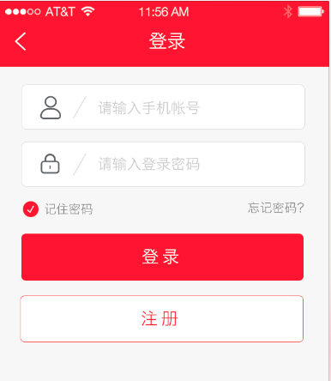 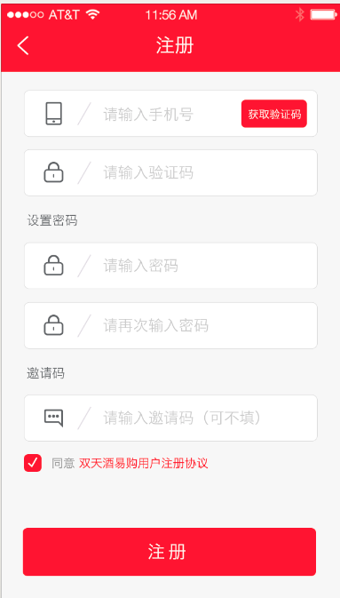

忘记密码：忘记密码需要分两步来完成。

第一步： 通过输入手机号点击“发送验证码”，输入该手机号发送一个四位的验证码。

第二步：点击下一步判断验证码是否与发送的一致，重新写入密码和确认密码，跳转进首页。

注册：输入手机号，（对手机号位数和字段进行判断，弹出数字键盘），密码（6位数，弹出数字键盘）获取验证码并输入完成注册。

邀请码：输入邀请码（字母＋数字）。邀请码的获取途径为注册用户在个人中心页面进行分享app 介绍并携带个人的推荐邀请码。

自动勾选已阅读《注册协议》

注册成功后，默认登录，直接跳转首页。

# 四、首页

跳过启动图后直接跳转到首页，top栏 左上角为扫码收获功能 搜索输入框 页面右上角有定位功能

扫码：点击扫码跳转到二维码扫码收货页面

搜索：搜索商品或品牌

定位：切换城市，默认定位手机当前城市，切换城市后，对应切换该城市下的推荐的商品（点击常州弹出城市切换页面，该页面内容同步后台城市。）

## 

广告位：后台上传图片，轮播显示点击有内链外链功能。（图片5张以内）内链产品详情，外链后台生成的活动网页。如组团购买

固定模块：固定模块有：白酒，葡萄酒，啤酒，整箱购，洋酒，酒具等，后台可以进行添加，一行显示6个超出左右滑动显示更多。

热门抢购：首页只显示最新到抢购时间的1个商品，点击更多进入抢购列表页面显示更多。商品图片抢购开始时间＋产品名称＋现价＋原价＋马上购（后台设置抢购的开始和结束时间，抢购数量，每单限制数量）

会员专享：成功充值超过2000元后，享受会员权限，可以特价购买某些商品。后台添加商品设定会员价，以及限购数量。

热销商品：根据销售数量从高到底排序显示。首页上滑显示更多，点击更多进入热销列表。热销排序编号显示前3名。

商品图＋产品名称＋价格

点击更多，进入热销列表

## 4.1固定模块

首页模块列表：点击首页固定模块跳转到该模块对应的列表页面，列表页可以 对销量和价格进行排序显示，默认进来随机排序。点开销量下拉显示：销量从高到底，销量从低到高，两种排序，销量和价格为单独筛选条件。

列表内根据商品后台设置的活动对应显示出“会员专享”“限时抢购”对应的图标————“vip” “抢”



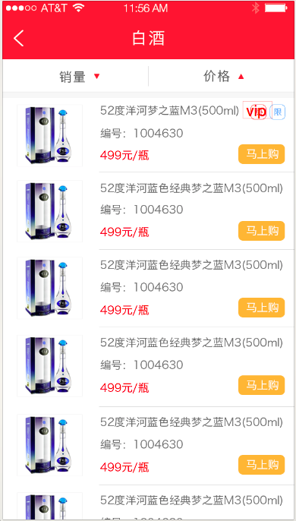

## 4.2产品详情

点开列表进入详情，大图轮播限制5张以内

产品名称（自动换行显示）

产品编号

会员价／优惠价／市场价（会员身份可以用会员价购买）

正品图标 ，满免运费图标

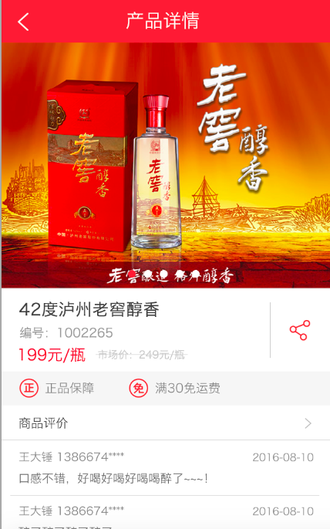

产品详情页面价格显示规则

1. 从限时抢购入口进入，商品详情显示商品的抢购价还有普通售价
2. 从会员入口进入，显示会员价和售价，如果同时享受会员和抢购活动，则显示抢购价和普通价
3. 普通列表入口进入显示 有，抢购、会员活动显示抢购价和普通价始终显示最便宜的价格和普通售价。

注：抢购价低于会员价

### 4.2.1 订单结算

点了立即下单跳到结算页面

左上角的返回，点击，提示是否取消订单。是／否，点是回到产品详情页，，则我的订单里有未付款订单，点了否，停留在结算页面。

收货人：默认选中收货地址内的默认地址，点击向右箭头，可以切换。收货地址内可以设置默认地址，编辑和删除，屏幕下方始终显示添加地址按钮。主要字段为：收货人，手机号（判断输入格式），所在地区（选择）添加一条街道地址，详细地址

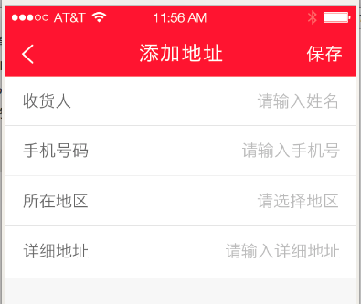 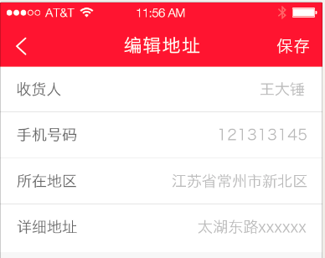

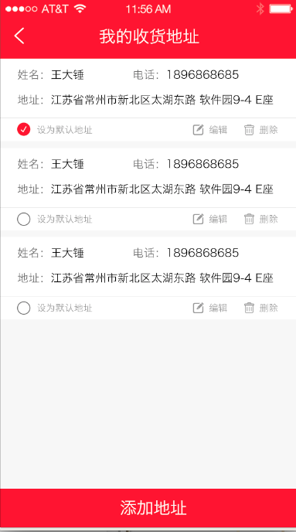

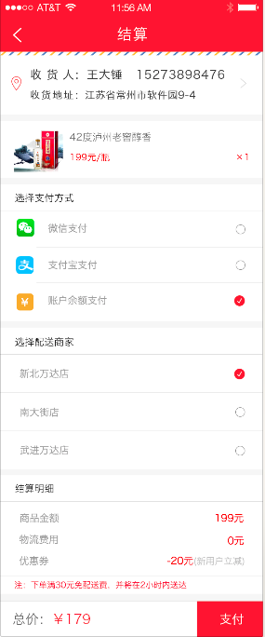 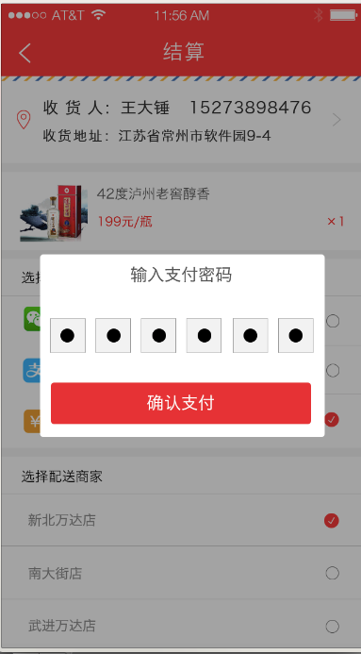

产品图片和名称＋价格＋数量

支付方式一共三种：微信，支付宝，余额支付（默认微信支付），用户需要选择配送的商家（如果是从商家入口尽量的，默认选中该配送商家，可以切换）显示距离最近的一个配送商家。默认距离最近的。（如果选择更多，进入双天页面）

显示结算明细，享受优惠等。如果有优惠券，可以点击进入我的“优惠券”页面。

红色注释，下单满30元免费配送，3km 以内19分钟送达，3km 以上29分钟送达。低于30元不可提交下单。如果距离超过5公里，提示用户：“您的配送距离较长，请耐心等待”

始终漂浮显示置底总价和支付按钮，不满足支付条件时，支付按钮为灰，不可点。

点了支付跳转至第三方支付平台。若选择的是余额支付，则弹出输入支付密码页面。输入完提示支付成功，直接跳转到我的订单待收货页面。

### 4.2.2 产品页分享

分享：分享至微信好友，微信朋友圈，微博，qq，分享内容为该页的产品详情，不包含评价内容和分享，购物车，收藏功能，点击分享页面内的立即购买，判断该手机是否有《双天酒易购》项目的app ，如果有直接跳转到这个app 的当前页面，如果没有跳转至其推荐下载的页面。

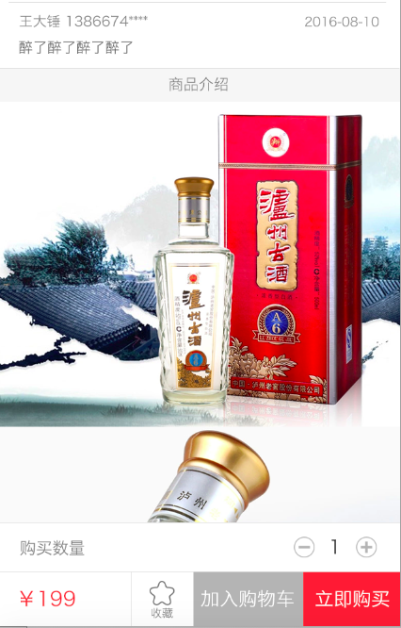

商品评价显示前两条，右侧箭头进入查看评价列表。评价内容限制为100字。

商品简介为图文格式，后台编辑上传。直接调后台的网页编辑器内容。如果是图，就调图，如果是文字，就调文字。（图片限制10张）

### 4.2.3 限时抢购

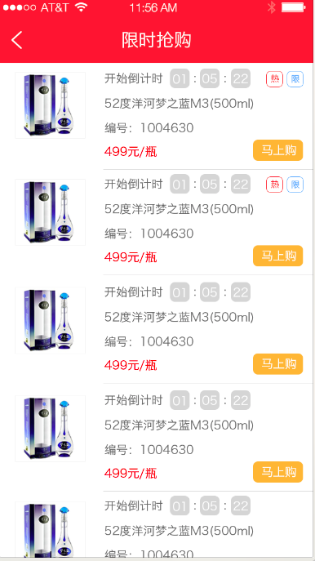

首页只显示距离结束时间最近的一个抢购产品，点击更多，进入限时抢购列表

限时抢购秒杀详情页和产品详情页面大致相同，增加抢购开始时间，增加抢购的数量，到了截止时间或者售完，该抢购结束，再次进入这个页面提示抢购已结束

限时抢购详情页没有加入购物车功能。

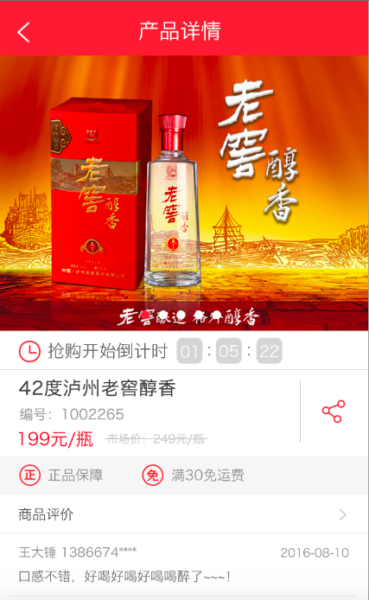

抢购倒计时结束后状态改变

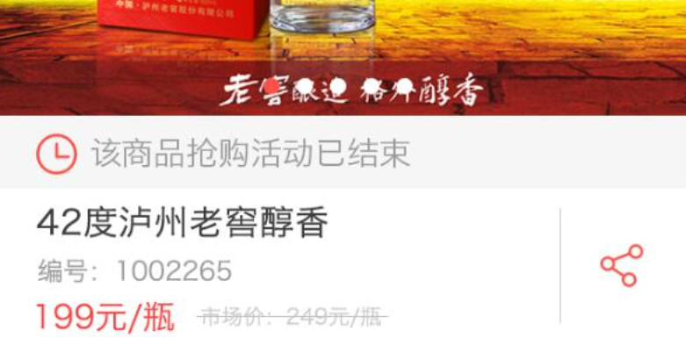

下方的产品详情页收藏，功能保留，没有购物车和购买功能

# 五、分类

进入分类页面，top 栏显示搜索条，触发搜索功能跳入搜索页面显示出热门搜索，可以对商品分类，香型，产地，名称，品牌进行搜索，搜索确认后，下面列表显示。

分类页面二级导航由后台添加，主要为该平台的分类，如白酒，葡萄酒，洋酒….饮料，酒具，器皿等。切换二级导航的分类，下方对应切换该分类下对应的，属性，如白酒有品牌，香型，产地，价格。不同二级分类有不同筛选属性，为后台设置。

点击后进入商品列表页，进行销量排序

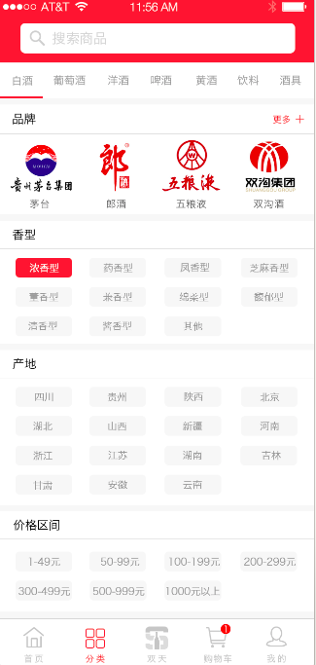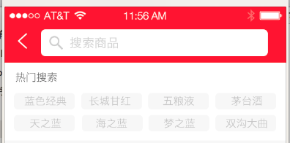

# 六、双天

top栏显示当前城市，点击搜索，为对配送商家进行搜索。

地图上显示当前用户的位置，以及我周边分布的配送酒家的

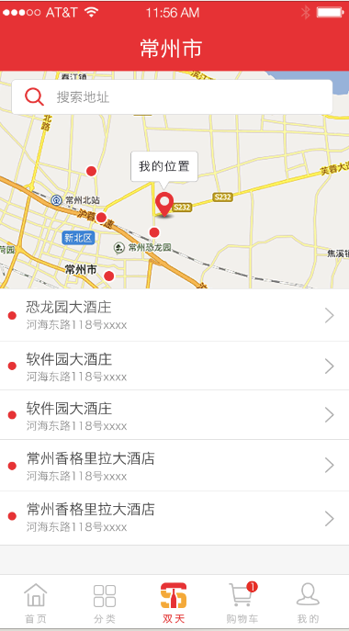 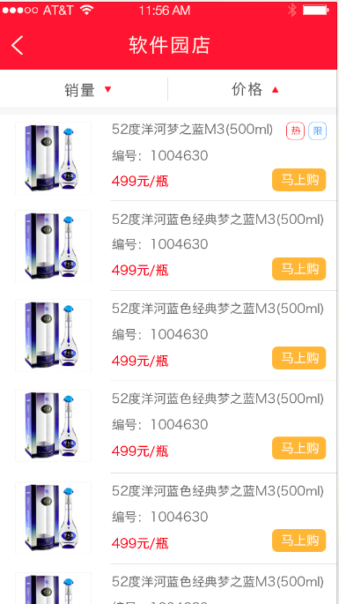

# 七、购物车

点击购物车模块，提示登录。购物车可以批量删除，

商品图＋名称＋编号＋数量（可以直接调整编辑数量）＋原价＋总价。置底始终显示合计总价和结算按钮。

购物车单个订单内会包含多种商品情况。

一个订单会存在多类商品，订单要区别出每个商品的分类属性。

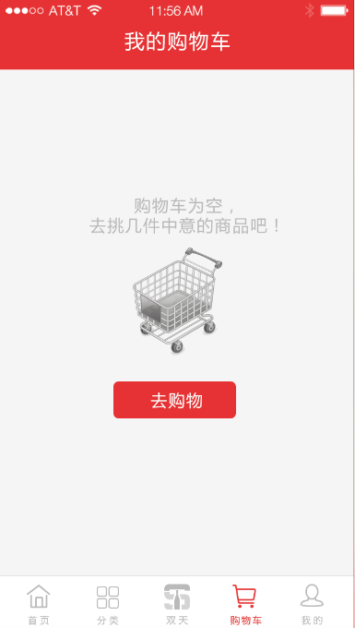 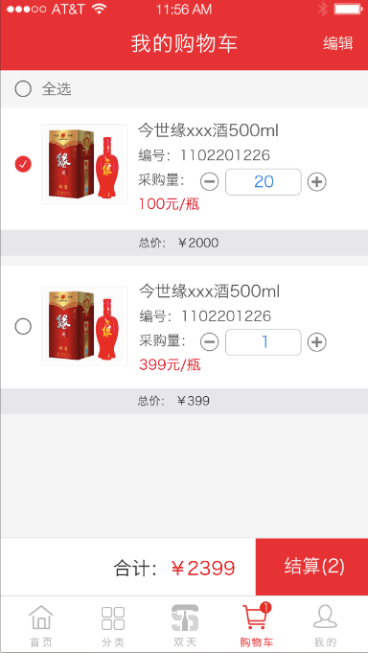

# 八、个人中心

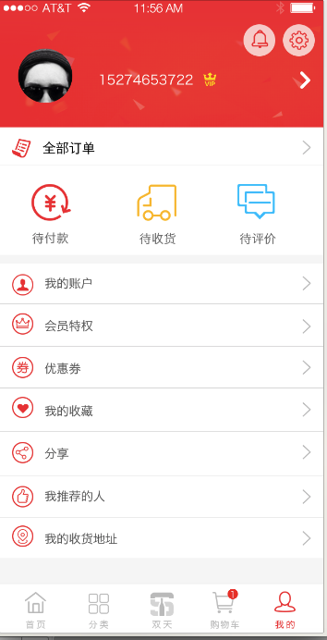

点击个人信息，提示去登录

1. 我的消息
2. 设置
3. 个人信息（头像，用户名，会员，编辑）
4. 我的账户
5. 会员特权
6. 优惠券
7. 我的收藏
8. 分享
9. 我推荐的人
10. 我的收获地址

## 8.1 我的消息

我的消息：当有消息时需有红点显示，点击进入所有消息列表页面，点击列表中任一消息查看。已读的消息列表中不在显示红点，未读的有红点显示。（系统消息、邀请的人奖励情况、商家发货、会员充值后提示、交易后提示）。

1. 后台发送系统消息时候，用户可以收到消息提醒
2. 邀请人注册并成功支付下单，给予邀请人余额奖励的时候，对应的消息提醒要显示出奖励金额
3. 成功下单商家处理接单后，收到“发货通知”消息提醒
4. 商家填写配送人员信息后，用户收到配送人的消息提醒
5. 会员成功充值后，余额提醒
6. 余额有变更后，消息提醒

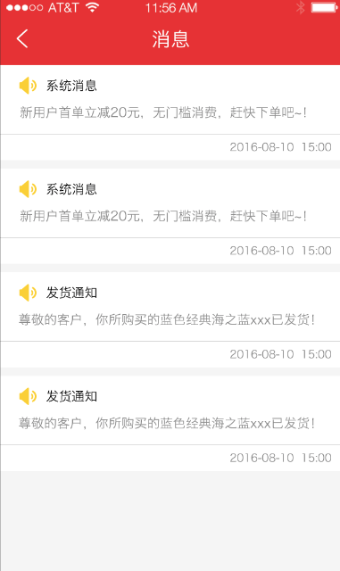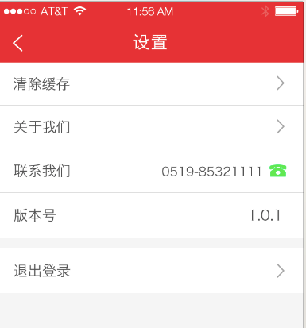

## 8.2 设置

1. 清除缓存
2. 关于我们 跳转至关于我们页面
3. 联系我们 显示联系电话，点击直接拨号
4. 版本号 始终显示当前版本号，如果有新版本，提示去更新
5. 退出登录，点击个人中心右上方设置图标，进入设置页面，下方显示退出登录按钮，点击退出登录跳转到登录页面。

## 8.3全部订单

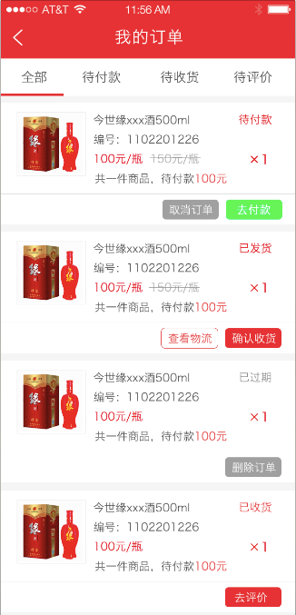

全部订单：所有用户下单的数据都存在全部订单列表，

待付款：成功下单，还没有成功支付的订单都可以进行取消处理，取消的订单，从我的订单删除，不再有这条订单数据，

点击“取掉订单”按钮的时候弹出提示框，提示取消订单后，这条数据将被删除，是否确定取消订单。

点击“去付款”跳转至结算页面，

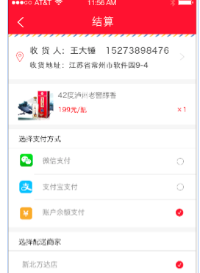

待收货：成功付款后的订单，转入待收货列表，点击“查看物流”按钮，可以查看送货员姓名和联系电话。以及订单的录入的二维码信息（发货包装的二维码编号）商家接单后，状态为已装箱子，上传送货人员信息，物流状态更新为已装箱、在路上

点击确认收货直接跳转到扫码收货页面，扫码识别成功后跳入确认收货信息页面。

确认收货的订单，会收到优惠券（消息提醒）

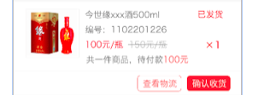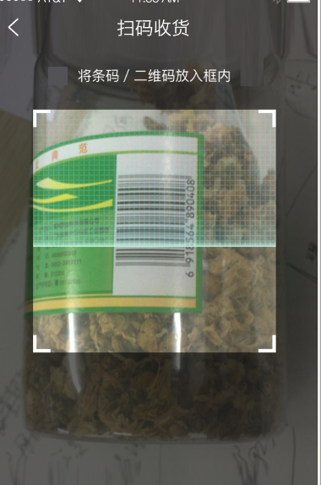

待评价：确认支付的订单，可以进行评价，每个订单根据不同商品可以单独进行评价。评价内容限制为100字。

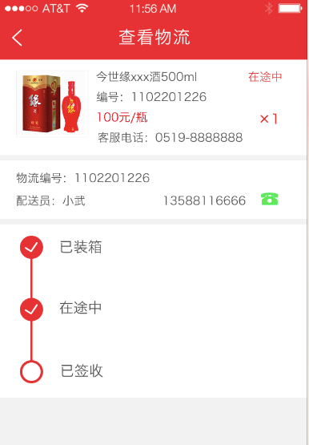 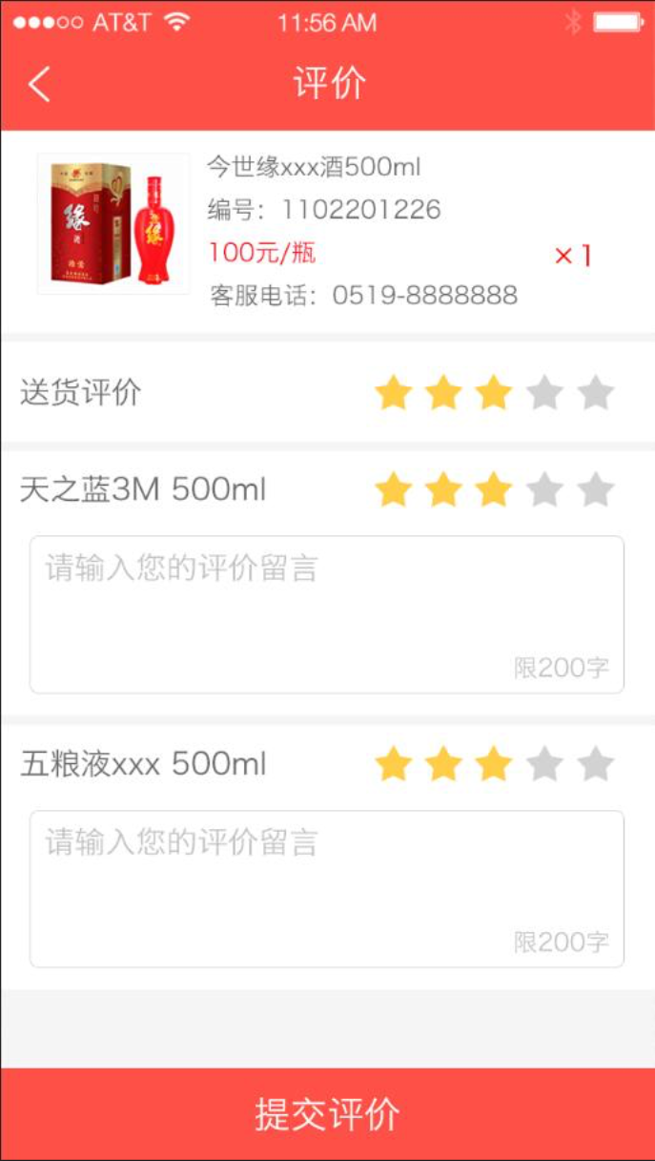

## 8.4个人信息

点击个人信息，直接进入个人信息显示页面

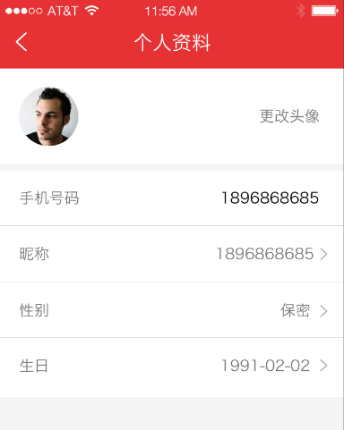 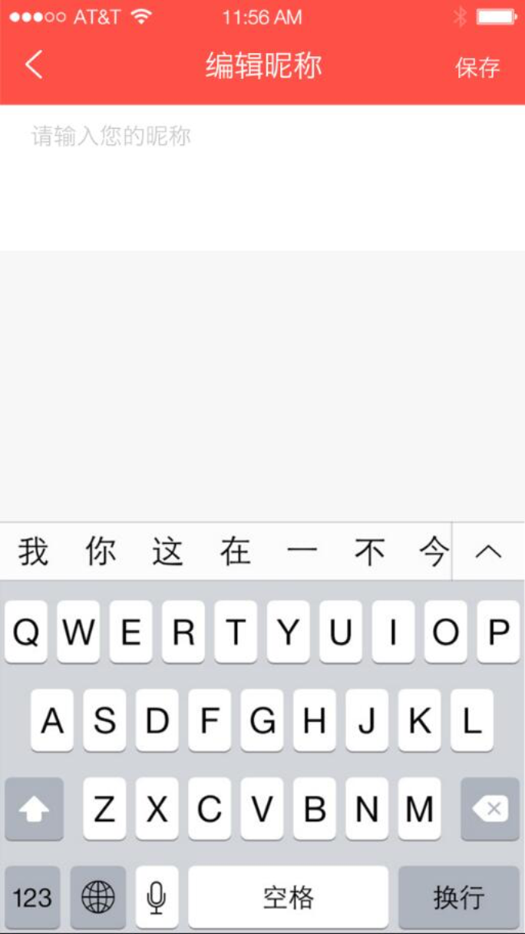

头像、手机号、昵称，点击进入编辑页面，然后保存。头像可以直接调用手机相册也可以选择拍照。

手机号编辑需要判断格式和位数

昵称默认为手机号，可以编辑中英文。

性别弹出控件，男，女，保密。默认保密然后确定

生日编辑弹出控件，直接选择然后确定

## 8.5我的账户

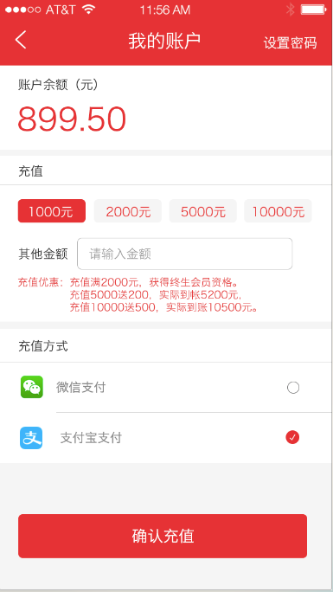 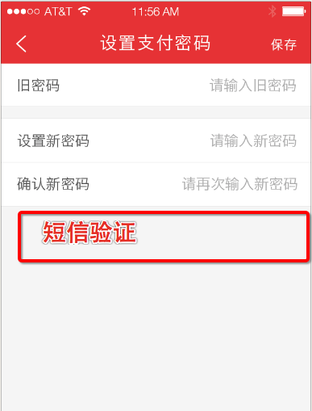

设置密码：使用余额支付的时候必须要输入支付密码，如果支付密码未设置，需要弹出提示让其个人中心－我的账户－设置密码。

首次设置支付密码，直接输入两次密码，需要短信验证

修改支付密码需要输入原支付密码，然后确认两次新的密码，需要短信验证

账户余额：显示账户余额，精确到小数点后两位。点击充值，固有几个充值模块，起充100元，冲1000元，没有奖励，充2000元享受会员优惠，充5000元送200元，充10000元送500元。其它金额的输入框只能输大于等于100的整数，100的整倍数。

充值优惠介绍内容直接掉用后台的编辑内容。

充值方式：微信支付、支付宝支付

输入充值金额后，选择充值方式，然后确认充值点击弹出调整至第三方。

## 8.6会员特权

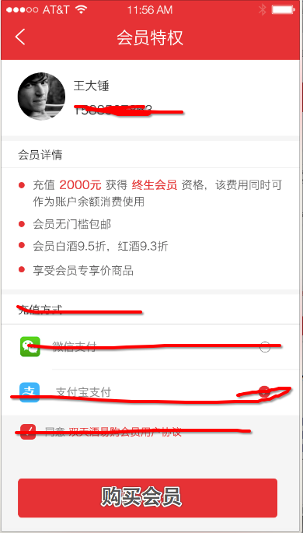

会员特权，当用户没有充值成为会员时，进入这个界面提示他去充值成为会员。

成为会员后显示出个人基本信息：头像，昵称（用户没有设置昵称就显示注册手机号）。

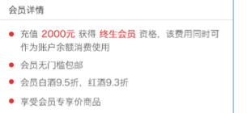

会员享受的特权介绍直接调取后台数据，

点击“购买会员”按钮，直接跳转到我的账户界面进行余额充值购买流程，单次充值超过2000元享受终身会员特权。

## 8.7优惠券

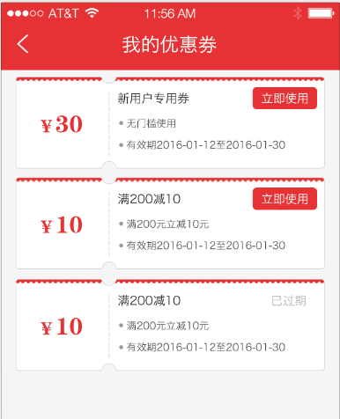

目前优惠券为两种途径，第一种新用户注册成功后，给其账户发一张优惠券，这个金额所有人相同。

第二种，成功下单并确认收货的给予账户发一张优惠券，金额随机，

所有优惠券都有使用的有效期。

## 8.8我的收藏

我的收藏列表直接显示收藏的产品列表，可以选择批量删除

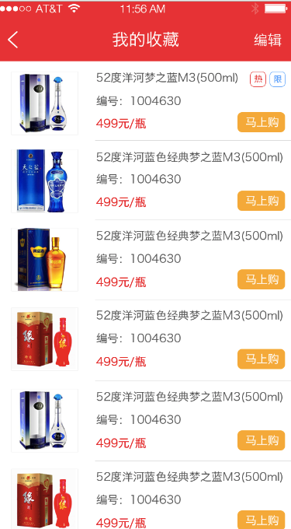 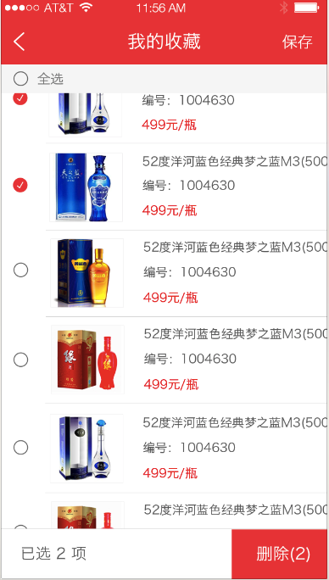

## 8.9分享

点击分享－弹出选择分享途径遮罩层，分别为，腾讯、微信好友、微信朋友圈、微博。选择后为分享一个网页，网页内容为携带个人邀请码的app 介绍页面。下面有对应下载链接。

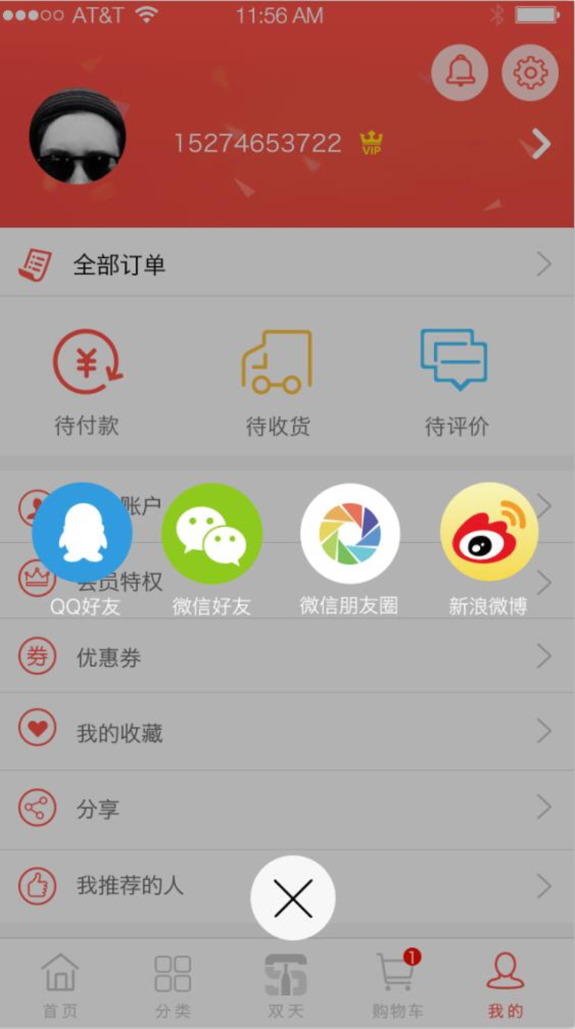

## 8.10我推荐的人

通过我的邀请码成功注册app 的用户列表，显示出注册用的头像，用户名，昵称（如果昵称没有换就是用户名电话号码）

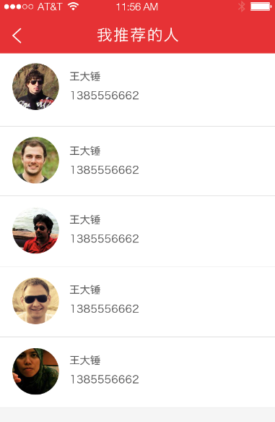

## 8.11我的收货地址

我的收货地址，一开始没有任何地址时候，有个默认图，下方有添加地址按钮。

添加地址：输入收货人名字，手机号，选择所在城市区，选择街道小区，然后输入详细地址。

可以更改默认地址，设为默认地址的下单调取的收货地址为该地址。

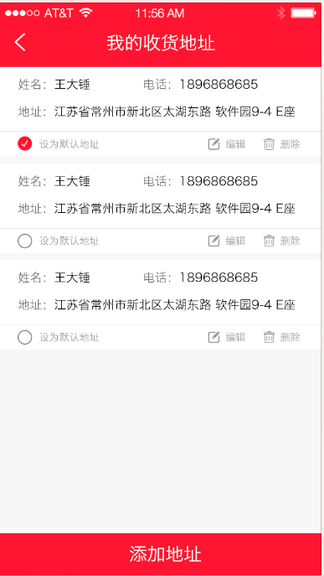 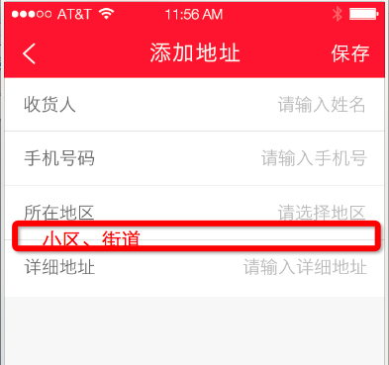

备注： 图中涉及到的删除均为左滑删除。